3G Antenna Specification
( Model: BY-3G-02-01 )
Serial Number
3G Antenna
Jiaxing Beyondoor Electronics Co., Ltd
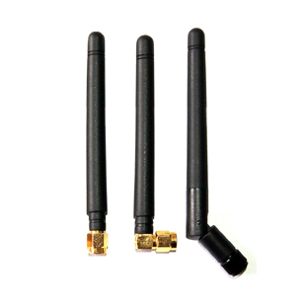
( I ) Product Overview
Frequency（MHz）：850/900/1800/1900/2100
Bandwidth（MHz）：70/180
VSWR ≤ 2
Gain（dBi）：2.15
Max Input power（W）：50
Input Impedance（Ω）：50
Polarization：Vertical
Antenna Length（mm）：92(SMA straight male),90(SMA right angle male),115(SMA rotation male)
Connector：SMA/FME （Straight/Right Angle/Rotation）etc.
Storage Temperature：-45℃ to+80℃
Operating Temperature：-40℃ to+75℃

( II ) Characteristic curve
